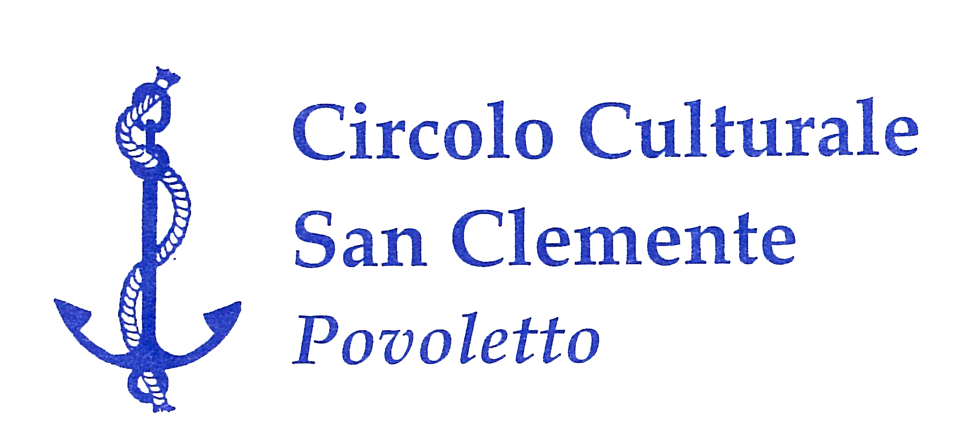

INNSBRUCK
PROGRAMMA

3 DICEMBRE:
ore 06.03: Partenza da Povoletto piazza Libertà;
ore 09.18: sosta per la colazione al sacco offerta dal Circolo;
ore 11.47: sosta per il pranzo in autogrill;
ore 14.03 circa: arrivo a Innsbruck e pomeriggio libero per visita ai mercatini;
ore 17.24: ritrovo al bus per l’hotel 4* ed assegnazione delle camere;
ore 20.02: cena in hotel e pernottamento.

4 DICEMBRE:
ore 07.30: colazione a buffet in hotel;
ore 08.30: ritrovo con la guida e visita guidata alla città con ingresso al
castello di Ambras;
ore 11.45: pranzo in locale tipico del centro città;
ore 15.34 circa: partenza per il rientro con dovute soste lungo il percorso;
ore 22.33 circa: arrivo a Povoletto.

P.S. GLI ORARI EVIDENZIATI DEVONO ESSERE RISPETTATI!

RICORDARSI DI VERSARE IL SALDO DELLA QUOTA ENTRO IL 30 NOVEMBRE;
CONTROLLARE LA VALIDITA’ DELLA CARTA DI IDENTITA’ E PORTARE
LA TESSERA SANITARIA MAGNETICA

Il programma potrà subire variazioni dovute alle nuove regole di viaggio per bus o da altre cause da noi indipendenti

